**System Design Specification**

**___乐意拍____系统设计说明书**

|  |  |  |  |
| --- | --- | --- | --- |
| Prepared by  拟制 | 丁思洋 | Date  日期 | 2017/05/15 |
| Reviewed by  评审人 | 蔡晓维、易景 | Date  日期 |  |
| Approved by  批准 |  | Date  日期 |  |

**Revision Record修订记录**

|  |  |  |  |
| --- | --- | --- | --- |
| **Date**  **日期** | **Revision Version**  **修订版本** | **Change Description**  **修改描述** | **Author**  **作者** |
|  |  |  |  |
|  |  |  |  |
|  |  |  |  |
|  |  |  |  |
|  |  |  |  |

Catalog

目 录

1. Introduction  简介 4

1.1 Purpose  目的 4

1.2 Scope  范围 4

1.3 Name 软件名称 4

1.4 Functions 软件功能 4

1.5 Applications软件应用 4

2. High Level Design概要设计 4

2.1系统功能设计 4

2.2 系统架构设计 5

2.2.1 三层架构 5

2.3 Database数据库设计 6

2.3.1 数据字典 6

2.3.2 数据表设计 6

2.3.3 表关系 7

3. Low Level Model Design 模块详细设计 7

3.1 User Model Design 用户模块 7

**3.2 Class Design 类详细设计** 8

**3.2.1 UserInfo Class 用户类** 8

**1) OverView简介** 8

**2) Class Diagram 类图** 8

**3) Attributes 属性** 8

**4) Methods 方法** 9

# 1. Introduction  简介

## **1.1 Purpose  目的**

本项目是ERP系统，属于企业管理系统，实现的是企业库存管理的业务工作，包括：通知、仓库、采购、库存、商品管理。企业工作人员通过该系统，实现对仓库信息、库存盘点、商品信息、采购过程的在线管理。旨在为软件设计及开发人员实现ERP销售系统提供分析依据，同时为项目干系人提供交流、协作以及项目的进度跟踪监控、项目的质量控制、项目相关资源的管理，从而提高项目管理水平，实现了工作的协同化、提高了工作效率。

## **1.2 Scope  范围**

本文档描述ERP系统库存管理模块的主体需求，旨在为软件设计及开发人员实现ERP销售系统提供分析依据，同时为项目干系人提供交流、协作以及项目的进度跟踪监控、项目的质量控制、项目相关资源的管理，从而提高项目管理水平，实现了工作的协同化、提高了工作效率。

## **1.3 Name 软件名称**

乐意拍仓库管理系统

## **1.4 Functions 软件功能**

本项目是ERP系统，属于企业管理系统，实现的是企业库存管理的业务工作，包括：通知、仓库、采购、库存、商品管理。企业工作人员通过该系统，实现对仓库信息、库存盘点、商品信息、采购过程的在线管理。

## 1.5 Applications软件应用

用于仓库物品的管理和仓库工作人员的管理

# 2. High Level Design概要设计

## **2.1系统功能设计**

本项目主要划分为后台登录、用户管理、栏目管理、信息管理、首页、信息分类、信息搜索和信息展示九个模块。其中各个模块中包含不同的系统功能，其关系可以通过如图10.9所示的系统功能结构图进行描述。

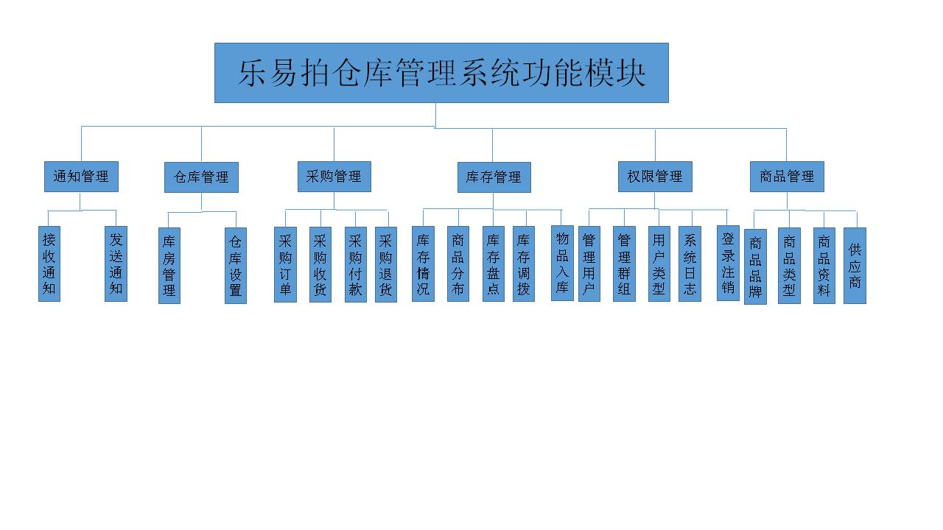

## **2.2 系统架构设计**

### 2.2.1 三层架构

本项目采用三层架构进行开发，其优势在于便于分工合作、易于扩展、便于维护，其三层之间的关系如图17.14所示。其中表示层用于与用户进行交互；业务逻辑层负责处理项目业务流程；数据访问层负责操作数据库；Model层中的实体类是三层之间的数据载体，用于在三层之间传递数据；



## 2.3 Database数据库设计

### **2.3.1 数据字典**

### **2.3.2 数据表设计**

本项目数据库共包含9个表，其表结构如下表所示。

项目所有数据库表见表3.1。

**表3.1 视频站点表设计**

|  |  |
| --- | --- |
| 表名 | 功能说明 |
| User | 用户表 |
| UserTypeSubClass | 二级用户表 |
| UserType | 一级用户表 |
| Group | 群组表 |
| GroupAuthority | 权限表 |
| Authority | 功能表 |
| BuyOrder | 采购订单表 |
| BuyReturn | 采购退货表 |
| BuyReceipt | 商品入库表 |

User 用户表

|  |  |  |  |
| --- | --- | --- | --- |
| Field Name  字段名称 | Field Type  字段类型 | Field Restrain  字段约束 | Descriptiion  注释 |
| UserName | Nvarchar(20) | 非空 | 用户名 |
| Password | varchar(32) | 非空 | 密码 |
| TypeID | int | 非空 | 一级用户类型ID |
| SubClassID | int | 非空 | 二级用户类型ID |
| Character | varchar(200) | 非空 | 用户特征 |
| RealName | varchar(50) | 非空 | 真实姓名 |
| Sex | varchar(4) | 非空 | 性别 |
| GroupID | int | 非空 | 群组ID |
| Address | varchar(100) | 非空 | 地址 |
| CompanyName | varchar(50) | 非空 | 公司名称 |
| CompanyInfo | varchar(1000) | 非空 | 公司信息 |
| Dept | varchar(20) | 非空 | 部门 |
| Tel | varchar(20) | 非空 | 电话 |
| Email | nvarchar(50) | 非空 | 邮箱 |
| QQ | varchar(20) | 非空 | QQ号 |
| WangWang | varchar(50) | 非空 | 旺旺号 |
| Bankname | varchar(50) | 非空 | 开户银行 |
| BankAccount | varchar(50) | 非空 | 开户账号 |
| LatelyLogin | varchar(50) | 非空 | 开户时间 |
| Description | varchar(200) | 非空 | 描述 |
| State | varchar(4) | 非空 | 状态 |

UserType一级用户表

|  |  |  |  |
| --- | --- | --- | --- |
| Field Name  字段名称 | Field Type  字段类型 | Field Restrain  字段约束 | Descriptiion  注释 |
| TypeID | int | 非空 | 类型ID |
| TypeName | varchar(20) | 非空 | 一级类型名称 |
| State | varchar(4) | 非空 | 状态 |

UserTypeSubClass二级用户表

|  |  |  |  |
| --- | --- | --- | --- |
| Field Name  字段名称 | Field Type  字段类型 | Field Restrain  字段约束 | Descriptiion  注释 |
| SubClassID | int | 非空 | 二级用户类型ID |
| UserTypeID | int | 非空 | 一级用户类型ID |
| SubClassName | varchar(50) | 非空 | 二级用户名称 |
| State | varchar(4) | 非空 | 状态 |

Group群组表

|  |  |  |  |
| --- | --- | --- | --- |
| Field Name  字段名称 | Field Type  字段类型 | Field Restrain  字段约束 | Descriptiion  注释 |
| GroupID | int | 非空 | 组ID |
| GroupName | varchar(50) | 非空 | 组名称 |
| Description | varchar(500) | 非空 | 备注 |

GroupAuthority权限表

|  |  |  |  |
| --- | --- | --- | --- |
| Field Name  字段名称 | Field Type  字段类型 | Field Restrain  字段约束 | Descriptiion  注释 |
| ID | int | 非空 | 自增ID |
| AuthorityID | int | 非空 | 功能权限ID |
| GroupID | int | 非空 | 组ID |

Authority功能表

|  |  |  |  |
| --- | --- | --- | --- |
| Field Name  字段名称 | Field Type  字段类型 | Field Restrain  字段约束 | Descriptiion  注释 |
| AuthorityID | int | 非空 | 功能权限ID |
| TypeID | int | 非空 | 类型ID |
| AuthorityName | varchar(20) | 非空 | 操作功能名称 |
| ModuleUrl | varchar(50) | 非空 |  |
| WebUrl | varchar(100) | 非空 | 跳转网页路径 |
| Description | varchar(200) | 非空 | 备注 |

BuyOrder采购订单表

|  |  |  |  |
| --- | --- | --- | --- |
| Field Name  字段名称 | Field Type  字段类型 | Field Restrain  字段约束 | Descriptiion  注释 |
| BuyOrderID | varchar(50) | 非空 | 购买编号 |
| BuyOrderDate | varchar(50) | 非空 | 制单日期 |
| StoreHouseID | int | 非空 | 库房ID |
| HouseDetailID | int | 非空 | 库区ID |
| Delegate | varchar(50) | 非空 | 业务代表 |
| UserName | varchar(50) | 非空 | 用户名 |
| TotalPrice | money | 非空 | 合计金额 |
| SignDate | varchar(50) | 非空 | 签订日期 |
| TradeDate | varchar(50) | 非空 | 交货日期 |
| TradeAddress | varchar(50) | 非空 | 交货地址 |
| Identitys | int | 非空 | 身份 |
| Description | varchar(200) | 非空 | 备注 |
| State | int | 非空 | 状态 |

BuyReceipt商品入库表

|  |  |  |  |
| --- | --- | --- | --- |
| Field Name  字段名称 | Field Type  字段类型 | Field Restrain  字段约束 | Descriptiion  注释 |
| ReceiptOrderID | varchar(50) | 非空 | 采购单编号 |
| ReceiptOrderDate | varchar(50) | 非空 | 制单日期 |
| StoreHouseID | int | 非空 | 库房ID |
| HouseDetailID | int | 非空 | 库区ID |
| BuyOrderID | varchar(50) | 非空 | 订单编号 |
| Identitys | int | 非空 | 身份 |
| UserName | varchar(50) | 非空 | 用户名 |
| TradeDate | varchar(50) | 非空 | 入库日期 |
| TotalPrice | money | 非空 | 合计金额 |
| AlreadyPay | money | 非空 | 已支付金额 |
| Description | varchar(200) | 非空 | 备注 |
| State | int | 非空 | 状态 |

BuyReturn采购退货表

|  |  |  |  |
| --- | --- | --- | --- |
| Field Name  字段名称 | Field Type  字段类型 | Field Restrain  字段约束 | Descriptiion  注释 |
| BuyReturnID | varchar(50) | 非空 | 退单单号 |
| BuyReturnDate | varchar(50) | 非空 | 制单日期 |
| StoreHouseID | int | 非空 | 库房ID |
| HouseDetailID | int | 非空 | 库区ID |
| ReceiptOrderID | varchar(50) | 非空 | 采购单编号 |
| Identitys | int | 非空 | 身份 |
| UserName | varchar(50) | 非空 | 用户名 |
| TradeDate | varchar(50) | 非空 | 出库日期 |
| TotalPrice | money | 非空 | 合计金额 |
| AlreadyPay | money | 非空 | 已支付金额 |
| Description | varchar(200) | 非空 | 备注 |
| State | int | 非空 | 状态 |

### **2.3.3 表关系**

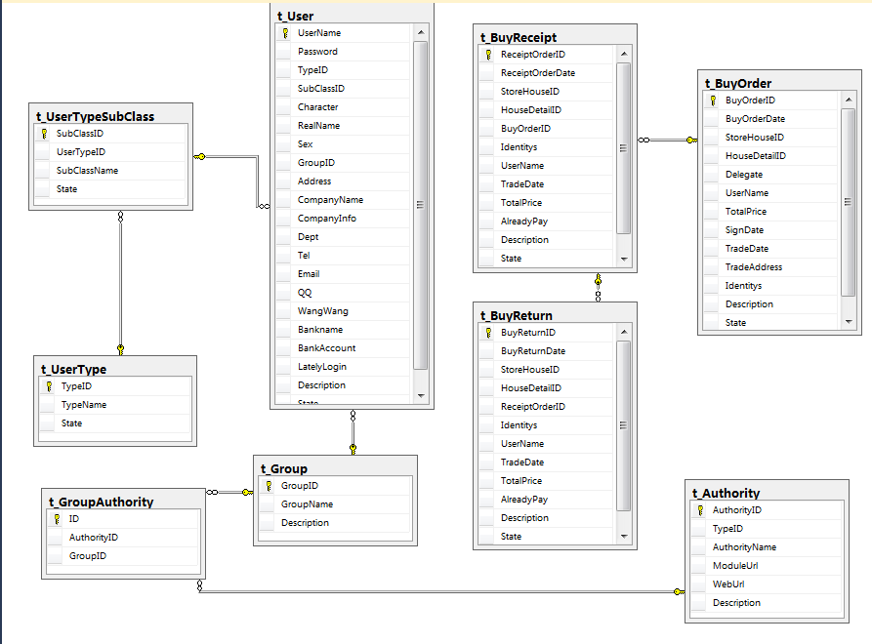

# 3. Low Level Model Design 模块详细设计

## 3.1 User Model Design 用户登陆模块

(1)Process analysis业务流程分析

1. 用户登录成功。
2. 判断用户权限，显示登录用户的接收消息。
3. 查看消息正文。

(2)Flow Diagram流程图

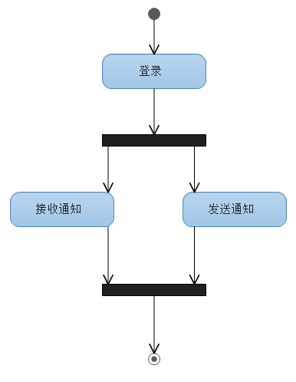

**Attributes 属性**

|  |  |  |  |
| --- | --- | --- | --- |
| Visibility  可见性 | Name  属性名 | Type  类型 | Description  描述 |
| Public | UserName | String | 用户登录名 |
| Public | Password | String | 用户密码 |

**1)User**

Method Description 方法描述

|  |  |
| --- | --- |
| Prototype 函数原型 | Public bool User(string username,string userPwd) |
| Description 描述 | 验证用户登 |
| Input 输入参数 | string username,string userPwd |
| Return 返回值 | bool |

* + 1. **Use Case仓库管理模块**

(1)Process analysis业务流程分析

1. 用户登录成功进入管理员界面。
2. 首先新增库区。
3. 在新增库房。
4. 最后可查询物品。

(2)Flow Diagram流程图

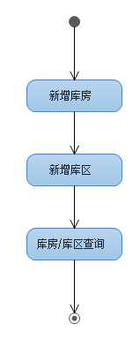

**Attributes 属性**

|  |  |  |  |
| --- | --- | --- | --- |
| Visibility  可见性 | Name  属性名 | Type  类型 | Description  描述 |
| Public | HouseID | String | 库房ID |
| Public | HouseName | String | 库房名称 |
| Public | Description | String | 描述 |

**2)** StoreHous

Method Description 方法描述

|  |  |
| --- | --- |
| Prototype 函数原型 | Public bool StoreHouse(int HouseID,string HouseName) |
| Description 描述 | **仓库管理** |
| Input 输入参数 | string HouseID,string HouseName |
| Return 返回值 | bool |

* + 1. **Use Case商品资料模块**

(1)Process analysis业务流程分析

1. 首先点击进入新增界面。
2. 选取新增物品图片，填写物品信息进行添加。
3. 查看商品是否成功。
4. 最后对商品进行管理，修改物品信息。

(2)Flow Diagram流程图

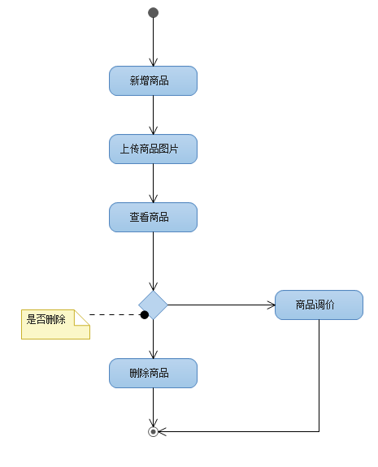

**Attributes 属性**

|  |  |  |  |
| --- | --- | --- | --- |
| Visibility  可见性 | Name  属性名 | Type  类型 | Description  描述 |
| Public | ProductsID | int | 产品ID |
| Public | ProductsName | varchar(50) | 商品名称 |
| Public | TypeID | int |  |
| Public | BrandID | int |  |
| Public | BeginEnterDate | varchar(50) |  |
| Public | FinalEnterDate | varchar(50) |  |
| Public | LatelyOFSDate | varchar(50) |  |
| Public | LoadingDate | varchar(50) |  |
| Public | Cost | money |  |
| Public | Price | money |  |

**3)** Products

Method Description 方法描述

|  |  |
| --- | --- |
| Prototype 函数原型 | Public bool Products(int ProductsID,string ProductsName) |
| Description 描述 | 商品资料 |
| Input 输入参数 | string ProductsID,string ProductsName |
| Return 返回值 | bool |

* + 1. **Use Case采购订单模块**

(1)Process analysis业务流程分析

1. 首先点击进入采购界面生成采购订单。
2. 管理员进入管理系统查看订单详情。
3. 对订单进行管理。
4. 最后对订单进行审核。

(2)Flow Diagram流程图

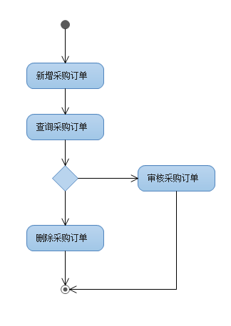

**4)** BuyOrder

Method Description 方法描述

|  |  |
| --- | --- |
| Prototype 函数原型 | Public bool BuyOrder (string BuyOrderID) |
| Description 描述 | 采购订单 |
| Input 输入参数 | string BuyOrderID |
| Return 返回值 | bool |

* + 1. **Use Case采购收货（入库）模块**

(1)Process analysis业务流程分析

1. 进入采购界面，选取采购物品。
2. 确定所选取的物品信息，是否修改信息。
3. 确定无误生成订单。
4. 管理员查询生成订单情况是否需要修改。
5. 最后确定采购订单，对订单进行审核。

(2)Flow Diagram流程图

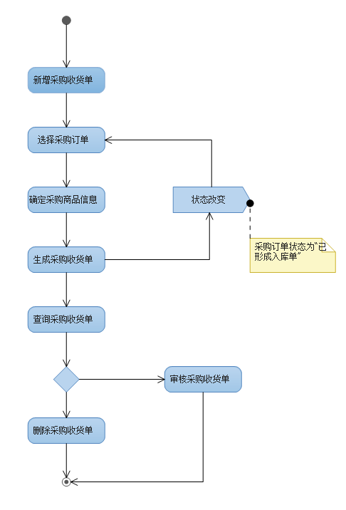

**5)** BuyReceipt

Method Description 方法描述

|  |  |
| --- | --- |
| Prototype 函数原型 | Public bool BuyReceipt (string ReceiptOrderID) |
| Description 描述 | 采购入库 |
| Input 输入参数 | string ReceiptOrderID |
| Return 返回值 | bool |

* + 1. **Use Case采购付款模块**

(1)Process analysis业务流程分析

1. 选择采购收货单进行查看。
2. 显示付款金额进行付款。
3. 确定无误生付款单。
4. 管理员查询付款单情况是否需要修改。
5. 最后确定付款单无误后，对订单进行审核。

(2)Flow Diagram流程图

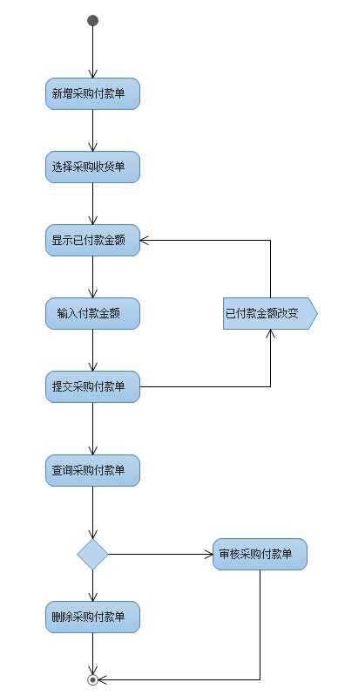

**6)** BuyReceipt

Method Description 方法描述

|  |  |
| --- | --- |
| Prototype 函数原型 | Public bool BuyReceipt (string ReceiptOrderID) |
| Description 描述 | 采购付款 |
| Input 输入参数 | String ReceiptOrderID |
| Return 返回值 | bool |

* + 1. **Use Case采购退货模块**

(1)Process analysis业务流程分析

1. 选取采购收货单进行查看。
2. 输入退货数量。
3. 确定无误生成退货单。
4. 管理员查询退货单情况是否需要修改。
5. 最后确定退货单无误后，对订单进行审核。

(2)Flow Diagram流程图

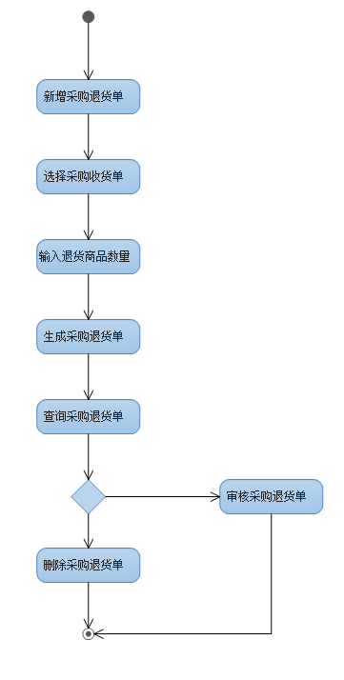

**7)** BuyReturn

Method Description 方法描述

|  |  |
| --- | --- |
| Prototype 函数原型 | Public bool BuyReturn (string BuyReturnID) |
| Description 描述 | 采购退货 |
| Input 输入参数 | string BuyReturnID |
| Return 返回值 | bool |

* + 1. **Use Case物品入库模块**

(1)Process analysis业务流程分析

1. 选择物品后使之入库。
2. 选择商品入库类型。
3. 选择商品所入的库房。
4. 确定无误后入库生成入库订单。
5. 管理员对入库物品进行修改。
6. 对物品进行审核最终入库。

(2)Flow Diagram流程图

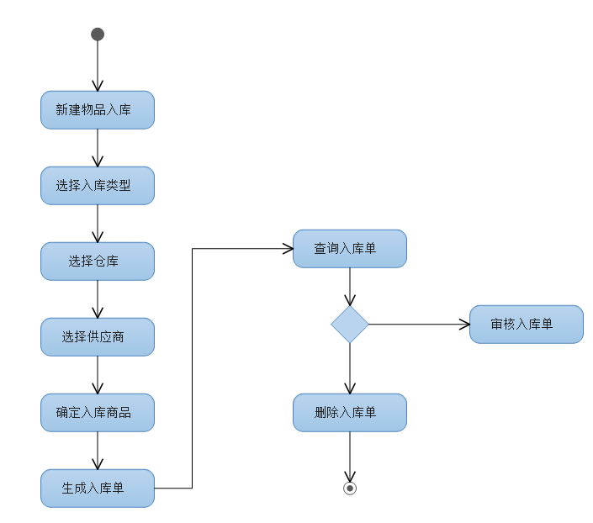

**8)** StoreHouse

Method Description 方法描述

|  |  |
| --- | --- |
| Prototype 函数原型 | Public bool StoreHouse (string ProductsID) |
| Description 描述 | 商品入库 |
| Input 输入参数 | string ProductsID |
| Return 返回值 | bool |